Кітап атауы:
Contemporary Kazakh Proverb Research Digital, Cognitive, Literary, and Ecological Approaches
Қазіргі қазақ мақал-мәтелдерін зерттеу цифрлық, танымдық, әдеби және экологиялық тәсілдер
Современные исследования казахских пословиц: цифровой, когнитивный, литературный и экологический подходы
Авторлары: Г.Ә. Омарбекова (Қазақстан), Е. Аасланд (АҚШ)

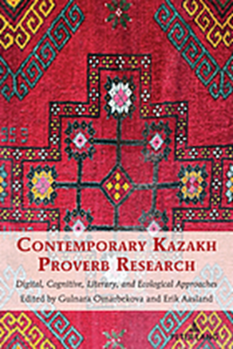 | Бұл ұсынылып отырған жинақ қазақстандық авторлардың мақал туралы жазған мақалаларынан тұрады. Бұл еңбектерде мақал-мәтелдердің құрылымына, семантикасы, және олардың когнитивті, лингвомәдени ерекшеліктерін, прагматикасы мен БАҚ беттерінде кездесетін мақал-мәтелдердің (ММ) түрленгіштігіне/өзгергіштігіне маңыз беріліп, зерттеулер жүргізілген. Қазіргі тіл біліміндегі «адамды тілі арқылы тану» сияқты антропоцентристік бағытқа сəйкес мақал-мəтелдердегі адам бейнесін когнитологиялық құрылым мен концептілік модельдер арқылы ғылыми талдау өзекті мəселелердің бірі болып саналатындығы анықталады. Мақал-мәтелдердің тілдегі және сөйлесімдегі, сондай-ақ әр түрлі жанр мәтіндердегі прагматикасы мен коммуникативті қызметі жинаққа кіретін еңбектердің өзекті бағыты болып табылады. ММ-ның мән-маңызына, прагма-когнитивтік аспектісіне, құрылымдық ерекшеліктеріне назар аударылды, қазақ тіліндегі мақал-мəтелдерді логика-семантикалық тұрғыдан топтастырудың этнолингвистикалық, когнитилогиялық негіздері зерттелді.
Here is the link to the book's page on Peter Lang Publishing House website: https://www.peterlang.com/document/1266543

The book is on Scopus database: https://www.scopus.com/record/display.uri?eid=2-s2.0-85145427563&origin=resultslist&txGid=b78813ef1b75d3d9ad565aa99c54e39c
The book is also available through major book distributors. Here is the posting on Amazon: https://www.amazon.com/Contemporary-Kazakh-Proverb-Research-International/dp/1433195887/ref=sr_1_1?crid=Z5R0BCWJPLA0&keywords=contemporary+kazakh+proverb&qid=1669878421&sprefix=,aps,177&sr=8-1
https://www.facebook.com/PeterLangPublishers/posts/pfbid02NUCCoyBFEBFoqyheoyfFfjHdw84E5sV86iszxoheVBDcKPvjgDFWsPwdXqKa1h4Rl?__cft__[0]=AZVYw1TuNeBAsSZgwjevMik6dtF-itS3K6RKvOPDzHZra-IrnnUeF4RVaUcJl_XIGjIgBB_m1OYA5OUhplKJZ78PFYFoOr9xiItyA0a-U4iQIiaGsQNiO_COa-B17TEzxWQZHODuOvQZ0lBsS1SgJfxHO_p78COvgTLqUZrTEpN9_gttkie2BSumhUEOi7t1K7I&__tn__=%2CO%2CP-R

https://twitter.com/PeterLangGroup/status/1618609707702226944

https://www.instagram.com/p/Cn4YWEKOcrA/?utm_source=ig_web_copy_link

Students, professors, folklorists, and others interested parties will have easy access to the edited volume either in hard copy or in eBook format.

